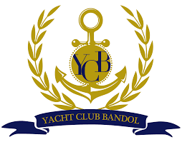
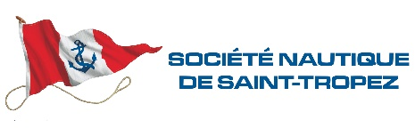
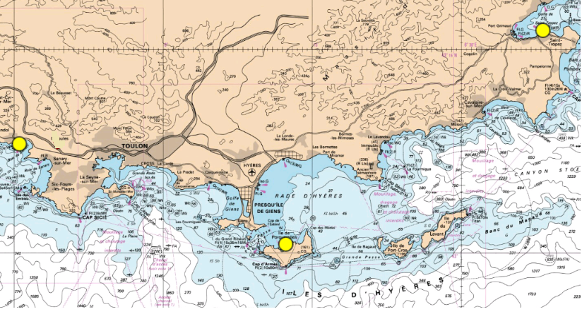
PROGRAMME
FIN
10 JUILLET 2021
DEPART
5 JUILLET 2021
2ème RENCONTRE AVEC LES NAVIGATEURS TROPEZIENS
Bateaux habitables moteurs et voiliers
Cette croisière s’inscrit dans le cadre d’un échange de places que nous avons négociés avec notre correspondant la société nautique de Saint Tropez

BANDOL – PORQUEROLLES – SAINT TROPEZ

- Départ le 5 Juillet 2021, direction Porquerolles – Places au port réservées, les bateaux de Bandol et Saint Tropez se retrouvent sur Porquerolles.
- Le 6 Juillet 2021 : Animations sur Porquerolles
- Le 7 Juillet 2021 : Départ pour Saint Tropez
  - Cocktail dinatoire le soir 19H30 à St Tropez
- Le 8 Juillet 2021 : ANIMATIONS DANS SAINT TROPEZ
- Le soir : remise de Récompense
- Le 9 Juillet 2021 : Départ de St Tropez pour Porquerolles
- Le 10 Juillet 2021 : Retour BANDOL

Compte tenu des conditions sanitaires, les inscriptions ne seront valides que si les autorités autorisent ce type de manifestation.

